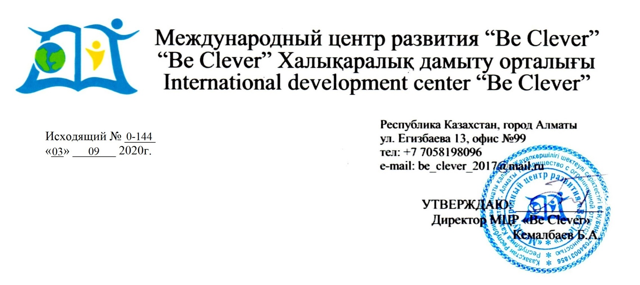
Положение о V Международной предметной олимпиаде для школьников и студентов (дистанционной форме) на казахском и на русском языках

По следующим дисциплинам:

- Математика;
- Физика;
- Химия;
- Информатика;
- История Казахстана;
- Всемирная История;
- Биология;
- География;
- Казахский язык;
- Русский язык;
- Английский язык;
- Казахская литература;
- Русская литература;
- Технология.

І. Цели и задачи проведения конкурса:
– активизация и совершенствование умений и навыков по выбранному предмету;
– развитие логического мышления и способности абстрактно мыслить;
– проверка эрудиции и базовых знаний;
– умение применять полученные знания на практике;
– повышение интереса к изучению предмета;
– выявление наиболее одаренных учащихся и студентов;
– поощрение стремления учащихся и студентов к самостоятельному изучению предмета.

ІІ. Оргкомитет олимпиады в пределах своей компетенции:
- согласует формы и порядок проведения олимпиады по предметам,
- осуществляет непосредственное руководство подготовкой и проведением олимпиады;
- утверждает состав жюри по представлению методических объединений по каждому предмету олимпиады;
- анализирует и обобщает итоги олимпиады и представляет отчет о проведении олимпиады в отделы образования и управления образования;

ІІІ. Жюри Олимпиады решает следующие вопросы:
- определяет критерии оценки олимпиадных работ по предметам;
- проверяет и оценивает теоретические и экспериментальные работы участников олимпиады;
- на общем заседании определяет победителей и распределяет специальные призы для них.

ІV. Оформление материала:
- для участия в Олимпиаде нужно оформить заявку по образцу, указанному в Правилах оформления заявки. Прислать заявку на участие с копией оплаченной квитанции на электронный адрес: mcr_be_clever@mail.ru (почта для заявок).
- правила оформления ответов указаны в заданиях. Работы, выполненные не в соответствии с правилами, рассматриваться не будут!

V. Этапы участия
- Участником олимпиады может стать любой учащийся 1-11 классов, студенты колледжей (1-2 курсов) а также студенты ВУЗ-ов 1-го курса без предварительного отбора, оплативший организационный взнос.

- Олимпиада проводится в дистанционной форме.
Прием заявок на участия в олимпиаде: с 03 сентября 2020 года – по 25 декабря 2020 года
Выполнения задания 2 часа после отправки заданий.
Итоги будут подведены в течении 3-5 рабочих дней после получения ответов

VI. Подведение итогов олимпиады и награждение победителей:
- участники, не вошедшие число победителей, получают электронные сертификаты на электронную почту, которая была указана в заявке.
- победители будут награждены дипломами I, II, III степени (по электронной почте). Так же в дипломах указываются руководителя участников.
- руководитель, подготовивший и предоставивший более 10 участников получит грамоту за подготовку участников на конкурс.
- координатор - зарегистрировавший в одном мероприятии не менее 30 участников – физическую грамоту "За организацию и проведение конкурса".

ПОСЛЕ ПОДАЧИ ЗАЯВКИ И ОПЛАТЫ НУЖНО СВЯЗАТЬСЯ С ОРГКОМИТЕТОМ ПО УКАЗАНЫМ ТЕЛЕФОНАМ (поступила ли Ваша заявка)
Оплата орг. взноса производится по принципу "Один участник - один взнос".
Стоимость участия: 1500 тенге

Адрес Оргкомитета: Международный центр развития «Be Clever» Республика Казахстан, город Алматы, ул. Егизбаева 13, офис. №99, сот: 8 705-819-80-96.
E-mail: mcr_be_clever@mail.ru

Расчетный счет организатора:
ТОО «Международный центр развития «Be Clever»
ИИК: KZ8577420KZ220317A
БИК: LARIKZKA
БИН: 1703400318
КБЕ: 17
КНП: 861
AO « AsiaCreditBank (Азия Кредит Банк)» в г.Алматы

- Каспи Голд: 950918300236 (через терминал);
5169 4971 4014 1858 (номер карты).

- QIWI терминалы арқылы төлем нұсқаулары: 8 7058198096

Форма заявок
Директору Б.А.Кемалбаеву
от __________________________

Заявка на дистанционную Олимпиаду по _________________

№ | Ф.И.О.  участника | Место учебы, язык обучения (кл,курс) | Руководитель участника | Контакты руководителя  (тел., e-mail) | Контакты  ученика
1
2
3

